**PROYECTO DE RESOLUCION PARA COMPRA DE MAQUINARIA PARA PRODUCCION**

**REPÚBLICA DE COLOMBIA**

**COMISIÓN NACIONAL DE CRÉDITO AGROPECUARIO**

**RESOLUCIÓN N° XX DE 2017**

**“Por la cual se crea una línea de compra de maquinaria para la producción”**

**LA COMISIÓN NACIONAL DE CRÉDITO AGROPECUARIO**

En ejercicio de las facultades consagradas en las Leyes 16 de 1990, 101 de 1993, 1151 de 2007, 1450 de 2011, 1731 de 2014, 1753 de 2015 y los Decretos 2555 de 2010, y 2371 de 2015 y,

**CONSIDERANDO**

Que de acuerdo con lo dispuesto en el segundo inciso del artículo 2o de la Ley 16 de 1990, el crédito de fomento se destinará primordialmente para impulsar la producción en sus distintas fases, capitalizar el sector agropecuario, incrementar el empleo, estimular la transferencia de tecnología, contribuir a la seguridad alimentaria de la población urbana y rural, promover la distribución del ingreso, fortalecer el sector externo de la economía y mejorar las condiciones sociales y económicas del sector rural del país.

Que de conformidad con el artículo 8o de la Ley 16 de 1990, el objetivo de FINAGRO es la financiación de actividades rurales y de producción en sus distintas fases y comercialización del sector agropecuario.

Que de acuerdo con lo dispuesto en la Ley 16 de 1990 y el artículo 218 del EOSF, la Comisión Nacional de Crédito Agropecuario es el organismo rector del financiamiento del sector agropecuario, y dentro de sus funciones esta entre otros asuntos, los siguientes:

“(…)

*b) Establecer las actividades, los costos y los porcentajes de estos últimos que podrán ser objeto financiación por parte de las entidades que integran el Sistema Nacional de Crédito Agropecuario.”*

*c) Fijar, dentro de los límites de carácter general que señale la Junta Directiva del Banco de la República, las políticas sobre las tasas de interés que se cobrarán a los usuarios de crédito por parte de las entidades que integran el sistema nacional de crédito agropecuario.*

*f) Fijar las tasas y márgenes de redescuento de las operaciones que apruebe Finagro.*

Que el artículo 13 de la Ley 101 de 1993 dispone dentro de los fines de las líneas de redescuento la *“compra de maquinaria, equipos y demás bienes de capital necesarios para el desarrollo de las actividades agropecuaria y pesquera”*

Que el Secretario Técnico de la Comisión Nacional de Crédito Agropecuario, presentó ante los miembros la Justificación Técnica y Jurídica de la presente Resolución, la cual fue discutida y aprobada en reunión llevada a cabo el (31) del mes de julio de 2017.

**RESUELVE**

**Artículo 1°. Línea de Compra de Maquinaria para la Producción:** créase una línea de compra de maquinaria para la producción, que tendrá como objetivo fomentar la modernización del campo a través de la renovación y compra de maquinarias y equipos en condiciones financieras especiales.

**Parágrafo Primero - Beneficiarios.** Los beneficiarios de esta línea son los pequeños, medianos y grandes productores agropecuarios.

**Parágrafo Segundo – Actividades Financiables.** Las actividades que se podrán financiar mediante esta Línea de Crédito son las correspondientes a la adquisición de maquinaria y equipos que se encuentren dirigidos a apoyar el eslabón primario de la producción. Para el efecto, autorícese a FINAGRO a definir los rubros que se podrán financiar a través de esta línea.

**Artículo 2°. Subsidio a la tasa de interés.** La Línea de Compra de Maquinaria para la producción podrá contar con un subsidio a la tasa a favor de los beneficiarios, la cual dependerá de la disponibilidad y asignación de recursos que el Ministerio de Agricultura y Desarrollo Rural asigne a la misma.

**Artículo 3°. Condiciones Financieras.** La Línea de Compra de Maquinaria para la producción tendrá las siguientes condiciones financieras:

a). Tasa de Interés y de Redescuento:

|  |  |  |  |  |
| --- | --- | --- | --- | --- |
| Tipo de Productor | Redescuento | Interés sin subsidio | Subsidio a la tasa | Interés con subsidio |
| Pequeño | DTF - 3,5 ea | Hasta DTF + 5 ea | 3% | DTF + 2 ea |
| Mediano | DTF ea | Hasta DTF + 8 ea | 3% | DTF + 5 ea |
| Grande | DTF + 1 ea | Hasta DTF + 8 ea | 3% | DTF + 5 ea |

a). El plazo de estos créditos será de hasta ocho (8) años, incluido un (1) año de gracia.

b). Se aceptará la capitalización de intereses en los casos en los que lo considere la Resolución No. 1 de 2016. Para tales eventos y dado que la capitalización procede sobre los intereses de redescuento, la tasa de interés no tendrá incrementos en puntos adicionales a los pactados o concebidos inicialmente. Sobre los valores capitalizados no se reconocerá subsidio a la tasa.

**Artículo 4°. Garantías del FAG.** La Línea de Compra de Maquinaria para la producción tendrá acceso a Garantías del FAG, para lo cual aplicarán las condiciones de cobertura y comisión que a hoy se encuentren vigentes según tipo de productor.

**Artículo 5°. Acceso al Incentivo a la Capitalización Rural.** Los créditos beneficiarios de esta línea no tendrán acceso al Incentivo a la Capitalización.

**Artículo 6°.** FINAGRO deberá adoptar las medidas necesarias que procuren la debida operatividad de lo dispuesto en la presente Resolución y expedir la circular reglamentaria respectiva.

**Artículo 7°.** La presente resolución rige a partir de su publicación en el Diario Oficial y deroga las disposiciones que le sean contrarias

Dada en Bogotá D.C., a los del mes de de 2017.

**AURELIO IRAGORRI VALENCIA**   **JESÚS ANTONIO VARGAS OROZCO**

Presidente Secretario

**Justificación para la creación de una Línea para Compra de Maquinaria para la Producción**

**Objetivo:** crear una línea especial para compra de maquinaria dirigida a pequeños, medianos y grandes productores, con unas condiciones financieras especiales que promuevan el acceso a recursos de capital de forma más competitiva.

**Antecedentes y Justificación Técnica:**

La Misión para la transformación del campo ha definido la **Inclusión Productiva** como *“la situación en la que se cumple que los pobladores, los campesinos, los pequeños productores, los microempresarios y los trabajadores rurales perciban ingresos remunerativos, accedan al sistema de protección social y se integren exitosamente al largo de toda la cadena de producción, procesamiento y comercialización de las apuestas productivas de su territorio”*.

Es así como el documento de la Misión advierte que *“(…) para lograr una adecuada inclusión productiva se debe brindar a los emprendedores del campo acceso a una dotación adecuada de los demás factores de producción como la tierra,* ***el capital****, la tecnología y los recursos naturales.* **Subrayado y negrita fuera de texto.**

La dotación adecuada que menciona el estudio de la Misión, hace referencia a la combinación apropiada y suficiente de los factores de producción involucrados en el proceso de producción agropecuario, que permitan maximizar la producción final y por ende los ingresos obtenidos por los productores.

*“Sin esta dotación adecuada, las actividades productivas y de generación de ingresos se ven seriamente limitadas pues no logran las escalas y la productividad suficientes para ser rentables y generar condiciones laborales dignas”*.

Por su parte, las bases para el Plan Nacional de Desarrollo 2014-2018 establece como uno de los limitantes estructurales que han impedido un mayor dinamismo económico del sector rural, *“(…) la imposibilidad de generar ingresos de manera sostenible y de acceder a* ***activos productivos****”*. **Subrayado y negrita fuera de texto.** En efecto, la baja remuneración laboral característica del sector agropecuario y rural, se relaciona con la limitada capacidad de los hogares del campo para acumular activos (entre ellos la tierra y otros bienes de capital como la maquinaria) y generar ingresos.

Es así como uno de los objetivos estratégicos del Plan Nacional de Desarrollo 2014-2018 se centra en acelerar la salida de la pobreza y la ampliación de la clase media rural, a través de una apuesta de inclusión productiva de los campesinos, la cual comprende la disponibilidad de capital en condiciones competitivas.

Es claro que una de las herramientas más poderosas para canalizar recursos de capital dirigidos a apoyar la producción de bienes de origen agropecuario en el eslabón primario de la producción, es el crédito agropecuario y rural. Ahora bien, por tratarse del primer eslabón de la producción donde se concentra la población de menores ingresos dedicada al desarrollo de actividades agropecuarias, es necesario generar condiciones especiales para la adquisición de bienes de capital vía financiamiento, alineado con las capacidades de pago de este segmento.

Ahora bien, la Comisión Nacional de Crédito Agropecuario actualmente apoya el financiamiento en condiciones de fomento para la adquisición de la maquinaria requerida por los productores agropecuarios en todos los eslabones de la cadena productiva agropecuaria. Actualmente las condiciones de financiamiento de maquinaria de uso agropecuario dependen del tipo de productor, de conformidad con lo establecido en la Resolución CNCA No. 1 de 2016, y los plazos y periodos de gracia los define el Intermediario Financiero, acorde con el flujo de caja del proyecto productivo que esté desarrollando el productor, y del que se deriva la necesidad de maquinaria objeto de financiación.

Entre 2010 y 2016, FINAGRO a través de los diferentes Intermediarios Financieros ha logrado apoyar la financiación para la adquisición de maquinaria y equipos para todos los eslabones de la cadena de valor agropecuaria. Durante este periodo, la participación anual de la colocación del componente de maquinaria sobre el valor total colocado se ubicó entre el 6% y 7%. La maquinaria y equipos financiados se han dirigido en su mayoría a apoyar el eslabón de la producción[1], seguido del eslabón de la transformación:

**Grafico 1. – Colocaciones maquinaria por eslabón de la cadena, 2010-2016**

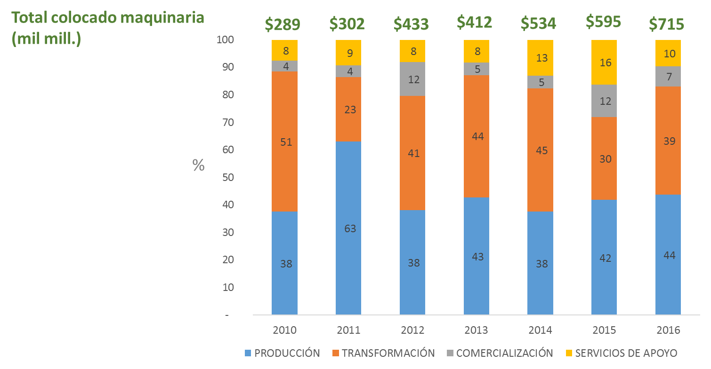

**$6,5**

**$8,1**

**$6,7**

**$8,5**

**$10,4**

Fuente: FINAGRO

Dentro del eslabón de la producción, la dinámica de colocaciones de maquinaria y equipos por tipo de productor se detalla a continuación:

**Grafico 2. – Colocaciones maquinaria eslabón de la producción por tipo de productor, 2010-2016**

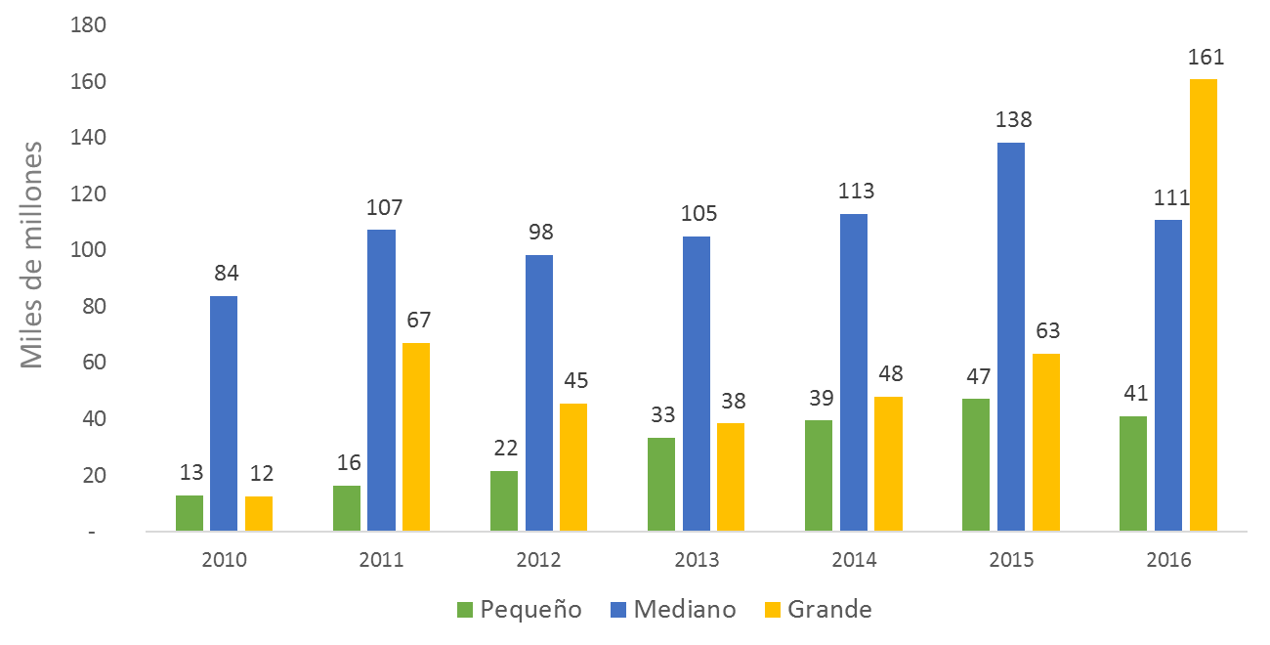

Fuente: FINAGRO

Si bien el componente de maquinaria y equipos muestra una alta dinámica en el financiamiento para los eslabones primarios de la cadena de valor agropecuaria, se observa que ésta colocación tiene una mayor importancia en medianos y grandes productores. En efecto, el valor de la colocación de maquinaria y equipos en pequeños entre 2015 y 2016 tiende a bajar, mientras que la de grandes productores da un salto significativo. La destacada colocación de grandes productores en el último año se debe en parte a dos fenómenos importantes: el primero tiene que ver con el cambio normativo que se dio a través de la Resolución CNCA No. 1 de 2016, que tuvo como efecto una ampliación en el abanico de actividades financiables en condiciones de fomento con destino a la actividad agropecuaria y rural, así como también al escenario de iliquidez que presentó el sistema financiero y que hizo más atractivo el fondeo de los Intermediarios Financieros vía redescuento, con relación a otras fuentes de financiación.

Con relación al número de beneficiarios de las líneas de maquinaria y equipo en el eslabón de la producción, a diferencia de los medianos y grandes productores, los pequeños productores son los que presentan una senda más estable de crecimiento en la colocación de créditos, y cuentan con una participación promedio anual del 77%.

**Cuadro 1. – No. beneficiarios líneas de maquinaria y equipos en el eslabón de la producción por tipo de productor, 2010-2016**

|  |  |  |  |  |  |  |  |
| --- | --- | --- | --- | --- | --- | --- | --- |
| **Tipo de Productor** | **2010** | **2011** | **2012** | **2013** | **2014** | **2015** | **2016** |
| Pequeños | 2.849 | 3.052 | 3.564 | 4.872 | 5.266 | 5.708 | 4.482 |
| Medianos | 916 | 1.182 | 1.058 | 1.107 | 1.099 | 1.283 | 890 |
| Grandes | 29 | 146 | 129 | 118 | 110 | 134 | 206 |
| **TOTAL** | **3.794** | **4.380** | **4.751** | **6.097** | **6.475** | **7.125** | **5.578** |

Fuente: FINAGRO

Ahora bien, con respecto al número total de productores agropecuarios residentes y no residentes del país, que alcanzan los 2,7 millones según el Censo Nacional Agropecuario de 2014, la atención del crédito agropecuario por este componente es significativamente bajo. Tomando solo al total de productores residentes en el área rural dispersa censada, cuya fuente principal de ingresos (sino es la única) se deriva de la actividad agropecuaria[2], en 2016 alcanzamos a llegar a solo el 1% de esta población. Puesto en otras palabras, el crédito agropecuario de fomento para maquinaria dirigido al eslabón primario de la producción solo llegó en 2016 al 1% de la población que dependen económicamente, y casi de manera exclusiva, de la actividad que desarrollan en su unidad productiva.

Lo anterior, hace necesario, desarrollar los instrumentos de crédito como apoyo a la modernización de la maquinaria agrícola con la cual sea posible ampliar la cobertura de productores que accedan a esta clase de créditos para mejorar su productividad.

El resultado del bajo número de pequeños, medianos y grandes productores atendidos por las líneas de maquinaria y equipos para el eslabón primario van en línea con los resultados del Boletín No. 6 del Censo Nacional Agropecuario 2014, en lo que corresponde a la tenencia de maquinaria de uso agropecuario de las Unidades Productoras Agropecuarias (UPA) del área rural dispersa censada.

Según los resultados, en el 16,4% de las UPA del área rural dispersa censada los productores declararon tener maquinaria para el desarrollo de sus actividades agropecuarias. Según el Censo, esta maquinaria tiene como destino el manejo de los cultivos, manejo de cosecha, beneficio pecuario, preparación y siembra, entre otros, maquinaria que pertenece en su totalidad al eslabón primario de la cadena de valor agropecuaria.

La evidente necesidad de buscar alternativas que permitan profundizar en el acceso a factores de capital como la maquinaria y los equipos necesarios para generar mayores niveles de productividad y eficiencia en el proceso de producción, nos lleva a pensar en las principales barreras que actualmente impiden acercar a la oferta y la demanda de maquinaria y equipos necesarios para el desarrollo de las actividades en finca.

Por otra parte, se encuentran las barreras que generan los costos derivados del crédito, los cuales van desde la formulación del proyecto, preparación y presentación de documentos, hasta el costo del capital que cobra el Intermediario Financiero, el cual en créditos de maquinaria puede llegar a ser significativamente alto. Productores que a pesar de estar dentro en el circuito financiero prefieren no asumir deudas de montos altos, para no caer en riesgo de no pago, se ven limitados en la provisión óptima de la maquinaria y los equipos necesarios en su unidad productiva, situación que altera los resultados de productividad negativamente.

A fin de alivianar el costo de la deuda de recursos de inversión y como forma de incentivar la renovación y adquisición de maquinaria y equipos en el campo, se encuentra dispuesto el Incentivo a la Capitalización Rural (ICR). En efecto, en el año 2016 del total de operaciones inscritas al ICR por valor de $189.325 millones, $40.872 millones fueron destinados para adquisición de maquinaria y equipos, de los cuales $37.413 millones (el 92%) corresponden a maquinaria y equipos que apoyan las actividades del primer eslabón de la producción.

No obstante, los claros beneficios del ICR, es necesario tener en cuenta que el instrumento tiende a generar expectativas en los productores que atrasan las inversiones en la medida que sus decisiones están asociadas muchas veces a la espera de contar con el ICR, las cuales en muchos casos son aplazadas porque ante las dificultades presupuestales que llevan a reducir la disponibilidad de recursos con este fin, afectando la productividad y competitividad agropecuaria.

Por otro lado, la expectativa de la puesta en marcha de los incentivos, en el caso específico el ICR, puede conducir a modificaciones en el costo de adquisición de la maquinaria y los equipos por parte de los distribuidores que hacen que los productores al realizar estas inversiones no tengan los beneficios esperados, dado que bajo la premisa de que va a tener incentivos del Estado suben los precios de adquisición o en el peor de los casos no realizan los descuentos comerciales que regularmente realizan..

En este sentido, se hace necesario generar un mecanismo permanente que fomente la inversión en maquinaria y equipos de una manera estable y desligada de la disponibilidad de recursos del Gobierno Nacional para el otorgamiento del ICR, que resulta ser muy variable en escenarios de austeridad fiscal.

En este punto es necesario resaltar un estudio realizado por la FAO denominado, *“Los Efectos Sociales y Económicos de la Modernización de la Agricultura”*, en donde resaltan que, a pesar de los avances en materia de modernización tecnológica, la mayor parte de agricultores del mundo utilizan exclusivamente herramientas manuales, sumamente ineficaces. Además, *“ (…) estos campesinos pobres mal equipados, con su sistema de producción ineficiente, están expuestos a una competencia cada vez más intensa de los agricultores mejor equipados y más productivos”.* Como lo indica la publicación, esto condena a una situación de extrema pobreza a muchos campesinos pobres, haciéndoles vulnerables al hambre y obligándoles a emigrar a las ciudades

El estudio ilustra para el caso del cultivo de cereales que, a medida que un productor adopta maquinaria agrícola y mecanización a motor de mayor tecnología, la producción de cereales por trabajador medida en quinales aumenta:

**Ilustración 1. – Etapas de Desarrollo de la Maquinaria Agrícola y la Mecanización a Motor en el Cultivo de Cereales**

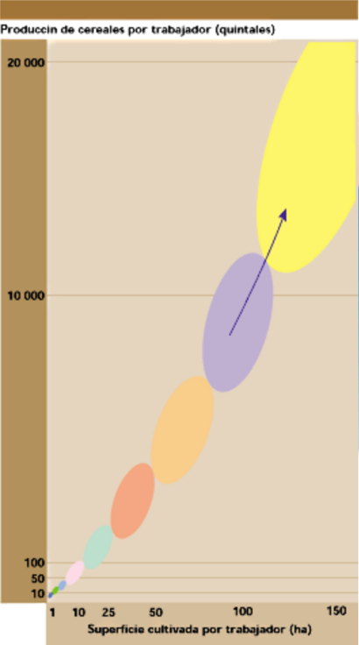

Fuente: FAO

Cultivo manual

Cultivo con tracción animal ligera

Cultivo con tracción animal pesada

Cultivo mecanizado con tracción animal

Mecanización a motor I

Mecanización a motor II

Mecanización a motor III

Mecanización a motor IV

Mecanización a motor V

Se concluye del documento de la FAO que, para países en vía de desarrollo que se han declarado despensas mundiales de alimentos, como es el caso de Colombia, el saldo a la modernización del campo resulta ser un paso indispensable que permitirá potencializar los efectos positivos en la provisión adecuada de alimentos a nivel mundial.

**Alianza para la Modernización del Campo**

La línea para Compra de Maquinaria para la Producción debe ser el producto de un esfuerzo conjunto GOBIERNO NACIONAL - INTERMEDIARIOS FINANCIEROS - FINAGRO - PROVEEDORES DE MAQUINARIA. Esta constituye la mejor apuesta para dar pasos importantes en ampliar la cobertura de productores que emprenden la modernización de la maquinaria agrícola en un contexto donde se requiere ser más competitivos.

Las condiciones de la Línea para compra de maquinaria para la producción sugieren la reducción de hasta 5 pp por cada tipo de productor, respecto de las condiciones a hoy vigentes a través de la Resolución No. 1 de 2016. De estos 5 pp:

1. FINAGRO asumiría 1 pp vía menor tasa de redescuento,
2. El Intermediario asumiría otro pp vía menor margen de intermediación;
3. Y el Gobierno Nacional asumiría 3 pp vía subsidio a la tasa(LEC).

De manera paralela se hace necesaria realizar mesas de trabajo con proveedores nacionales de maquinaria de uso agropecuario, a fin de identificar mecanismos para la reducción de precios en ciertos tipos de maquinaria con fines agrícolas y pecuarios. En diálogos con algunos proveedores de maquinaria estarían dispuestos a ofrecer un descuento cercano al 3 por ciento. De esta forma, la alianza para la modernización de la maquinaria agrícola tendría un impacto positivo mayor en el campo.

Para la coordinación de cada una de las partes de la Alianza, se llevarán a cabo mesas de trabajo con los diferentes actores para asegurar el éxito de esta propuesta.

**Propuesta:**

**Línea para Compra de Maquinaria para la Producción:**

Se propone una línea especial de crédito para la compra de maquinaria clasificada dentro del eslabón de la producción, que estará dirigida a pequeños, medianos y grandes productores agropecuarios y contará con las siguientes condiciones financieras:

Tasa de Redescuento y de Interés

|  |  |  |  |  |
| --- | --- | --- | --- | --- |
| Tipo de Productor | Redescuento | Interés sin subsidio a la tasa | Subsidio a la tasa | Interés con subsidio a la tasa |
| Pequeño | DTF - 3,5 ea | Hasta DTF + 5 ea | 3% | DTF + 2 ea |
| Mediano | DTF ea | Hasta DTF + 8 ea | 3% | DTF + 5 ea |
| Grande | DTF + 1 ea | Hasta DTF + 8 ea | 3% | DTF + 5 ea |

Cupo de la Línea: $100.000 millones de saldos de cartera

Plazo y periodo de gracia: de 5 a 8 años, con un año de gracia

FAG: la línea tendrá acceso a garantías del FAG, de conformidad con la clasificación del tipo de productor.

ICR: la Línea no tendrá acceso al ICR

El subsidio a la tasa queda sujeto a disponibilidad de recursos del Gobierno Nacional y a su posterior asignación a la Línea Especial para Compra de Maquinaria.

Los rubros financiables de maquinaria y equipos que podrán acceder a esta línea deberán clasificarse dentro del apoyo al encadenamiento de la producción. FINAGRO definirá los rubros financiables que pueden acceder a esta línea.

Los recursos requeridos y el impacto de la línea sobre FINAGRO, los Intermediarios Financieros, el Gobierno Nacional y el menor costo que asumirían los productores agropecuarios, se encuentra en el Anexo 1.

La línea tendrá los siguientes beneficios:

* Una línea en condiciones competitivas para el productor agropecuario para la adquisición de maquinaria y equipos para la producción, que estará disponible de manera permanente, generando una señal de estabilidad en el mercado, y evitando la alteración de los precios tanto de la maquinaria y de los equipos, como de los costos vía tasa de interés, por efectos de Incentivos temporales.
* Los productores agropecuarios contaran de manera permanente con una Línea que fomentará la adquisición y renovación del parque de maquinaria agropecuaria en Colombia a un costo competitivo, y desligada a las expectativas del Incentivo a la Capitalización Rural.
* En el caso en que el Gobierno Nacional asigne recursos a la Línea de Maquinaria para el subsidio a la tasa, tanto los grandes, como los medianos y los pequeños productores podrán contar con tasas aún más baratas: del DTF + 5 ea para medianos y grandes (igual a la tasa de crédito asociativo vigente) y del DTF + 2 ea para pequeños productores (igual a la tasa de víctimas y población reinsertada vigente). No obstante, la señal que se daría al establecer esta Línea, es que aún sin subsidio a la tasa, las condiciones financieras resultan ser más atractivas que las condiciones vigentes, y que estas nuevas condiciones no van a estar sujetas a disponibilidad de recursos del Gobierno Nacional.
* De conformidad con estimaciones de la Vicepresidencia Financiera de FINAGRO, con una tasa del DTF + 2 ea para pequeños productores y una tasa del DTF + 5 ea para medianos y grandes productores, por cada $100 mil millones y suponiendo una demanda por segmento del 20% para pequeños, 60% para medianos y 20% para grandes, por cada $100.000 millones **el ahorro en costos financieros que pueden tener los productores agropecuarios a través de esta línea serían cercanos a los $25.000 millones.**

**JUSTIFICACIÓN JURÍDICA:**

La Constitución Política de Colombia dispone que es un deber del Estado promover el acceso a los servicios de crédito y asistencia técnica de los trabajadores agrarios, con el fin de mejorar el ingreso y la calidad de vida de los campesinos.

La Corte Constitucional en desarrollo de estos pilares constitucionales, en sentencia C-077 de 2017 a señalado “…*es claro que la Constitución Política y la jurisprudencia de este Tribunal reconocen el amplio margen de maniobra con el que cuenta el legislador para definir el modelo de desarrollo agrario que considere más conveniente. Por esta razón, la adopción de políticas rurales que promuevan el aumento de la producción a través de la promoción de la iniciativa privada y de la competitividad, en el marco de las relaciones de mercado, no sólo es legítima, sino que puede ser incluso necesaria para lograr una política agraria eficaz y eficiente*…

*…En consecuencia, las políticas agrarias deben orientarse a favor de las comunidades rurales, no porque sean las políticas “más eficientes desde el punto de vista económico, sino porque son más sostenibles en términos humanos, sociales, alimentarios, culturales y también en términos de democracia económica, como pluralidad de actores y agentes en todos los planos de los mercados y de los espacios de producción de bienes y servicios públicos.” Esto implica que el legislador debe ajustar sus actuaciones, más que a la productividad del campo en términos brutos, a la plena realización de los derechos sociales constitucionalmente reconocidos de las personas campesinas, reparando no sólo en el presente sino en su futuro, de acuerdo con los postulados y los valores constitucionales que se siguen de la reforma agraria.”*

En desarrollo de lo anterior, la CNCA como organismo rector del financiamiento y del manejo de riesgos del sector agropecuario en virtud de lo dispuesto en el artículo 220 del EOSF puede definir las líneas de crédito que otorgarán las entidades que integran el sistema nacional de crédito agropecuario, y las instituciones bancarias y financieras, con destino al sector agropecuario, al igual que definir los bienes y servicios que podrán financiarse con cada una de las líneas de crédito dentro de las cuales se encuentra la maquinaria agrícola.

De conformidad con el artículo 13 de la Ley 101 de 1993 la CNCA puede establecer líneas de redescuento, dotadas del volumen suficiente de recursos y bajo condiciones financieras apropiadas, con el objeto que los establecimientos de crédito puedan otorgar créditos en moneda nacional y extranjera para la compra de maquinaria, equipos y demás bienes de capital necesarios para el desarrollo de las actividades agropecuaria y pesquera.

**Anexo 1. – Recursos requeridos e impacto de la Línea de Compra de Maquinaria para la Producción**

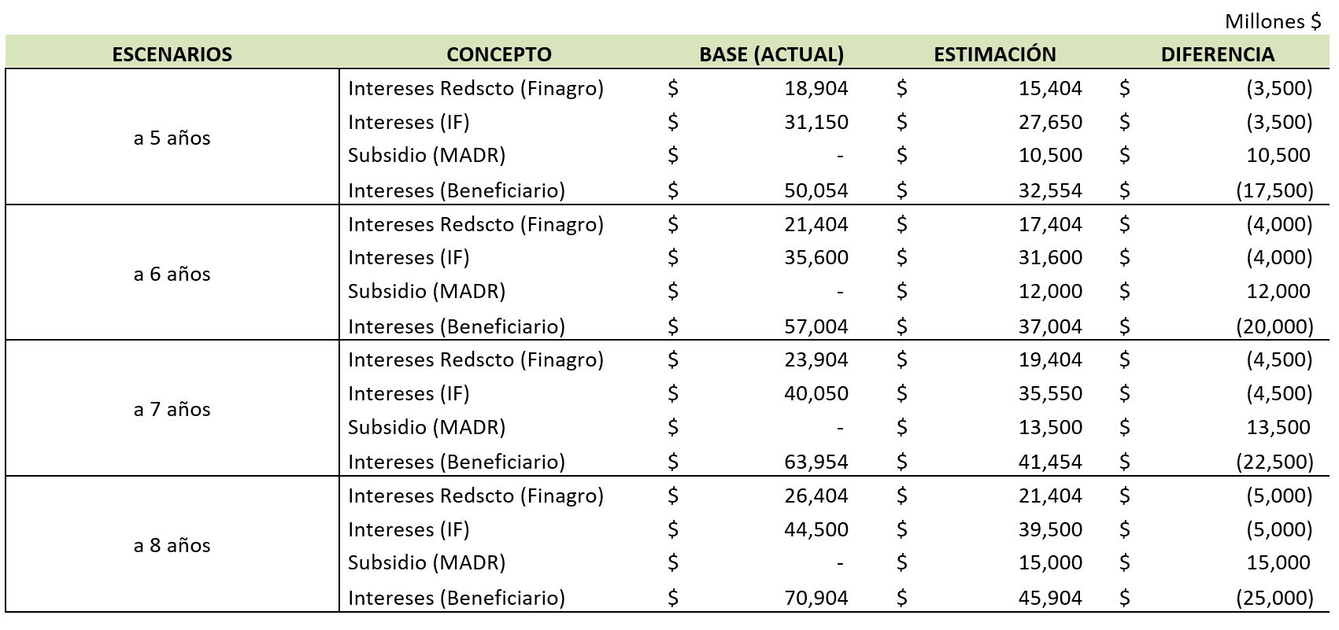

**Anexo Metodológico de la Estimación del Anexo 1**



1. **Maquinaria de uso agropecuario clasificada en el eslabón de la producción:** tractores, combinadas, maquinaria pesada de uso agropecuario, equipos para manejo del recurso hídrico, equipos e implementos para uso pecuario y acuícola, equipos para la producción minera y de artesanías, entre otros.
2. Contrario a los productores agropecuarios no residentes, los productores agropecuarios residentes se caracterizan por dedicarse de manera exclusiva a actividades dentro de la Unidad Productiva Agropecuaria y a trabajar eventualmente como jornaleros en otras fincas, por lo que sus fuentes de ingresos son limitadas.